INSTITUCION EDUCATIVA PANEBIANCO AMERICANO
SEDES: “José María Córdoba” y “Santa Rita De Cassia
GRADO PRIMERO PROFESORAS DIANA CATALINA SANCHEZ Y MAGOLA SILVA B.
GUIA DE TRABAJO N° 03 CIENCIAS NATURALES. FECHA: 20 Marzo 2020
TEMA: Los sentidos. HORAS PLANEADAS: 6 HORAS
COMPETENCIA: Describe y clasifica los objetos según las características que percibe con los cinco sentidos.
DBA: Comprende que los sentidos le permiten percibir algunas características de los objetos que nos rodean (temperatura, sabor, sonidos, olor, color, texturas y formas).
OBEJETIVO: Describir y clasificar los objetos según las características que percibe con los cinco sentidos.
ACTIVIDAD N° 1.
Se inicia con la explicación de los sentidos mediante el siguiente video: https://www.youtube.com/watch?v=zKRfsWsaY-k y se trabaja con la información el siguiente mapa conceptual.
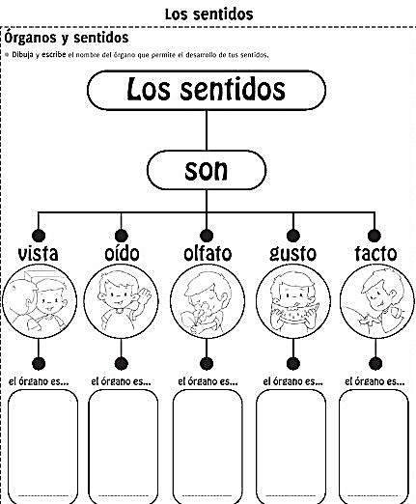
ACTIVIDAD N° 2.
Los estudiantes deben recortar las imágenes que tienen las lineas punteadas las cuales contienen cada uno de los cinco sentidos y luego ubicar el cuadro al que pertenecen según su nombre y pegarlas respectivamente dentro de ese cuadro.
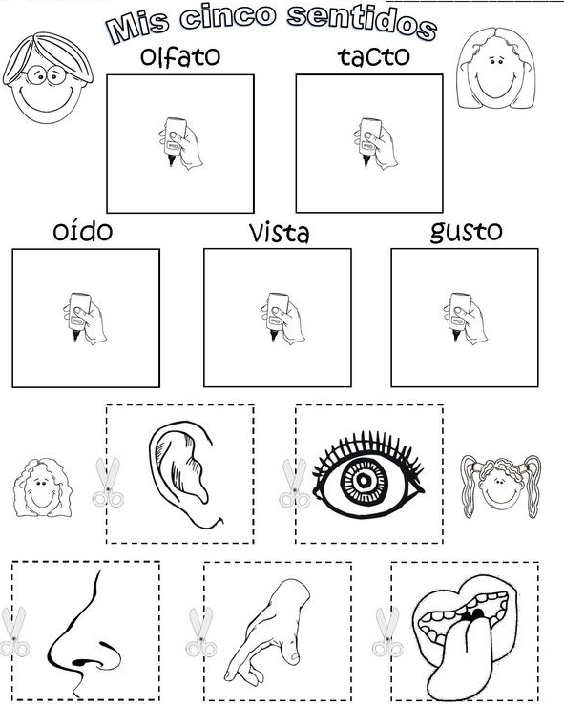

ACTIVIDAD N° 3.
Mediante la siguiente canción https://www.youtube.com/watch?v=kvdLTQc5ccg y observación de la siguiente ficha los estudiantes identifican que cosas conocemos con cada uno de los sentidos. Los estudiantes describen al padre de familia que se conoce con cada sentido.

ACTIVIDAD N° 4.
Los estudiantes observan cada una de las gráficas, escriben el nombre del órgano y para que se está utilizando
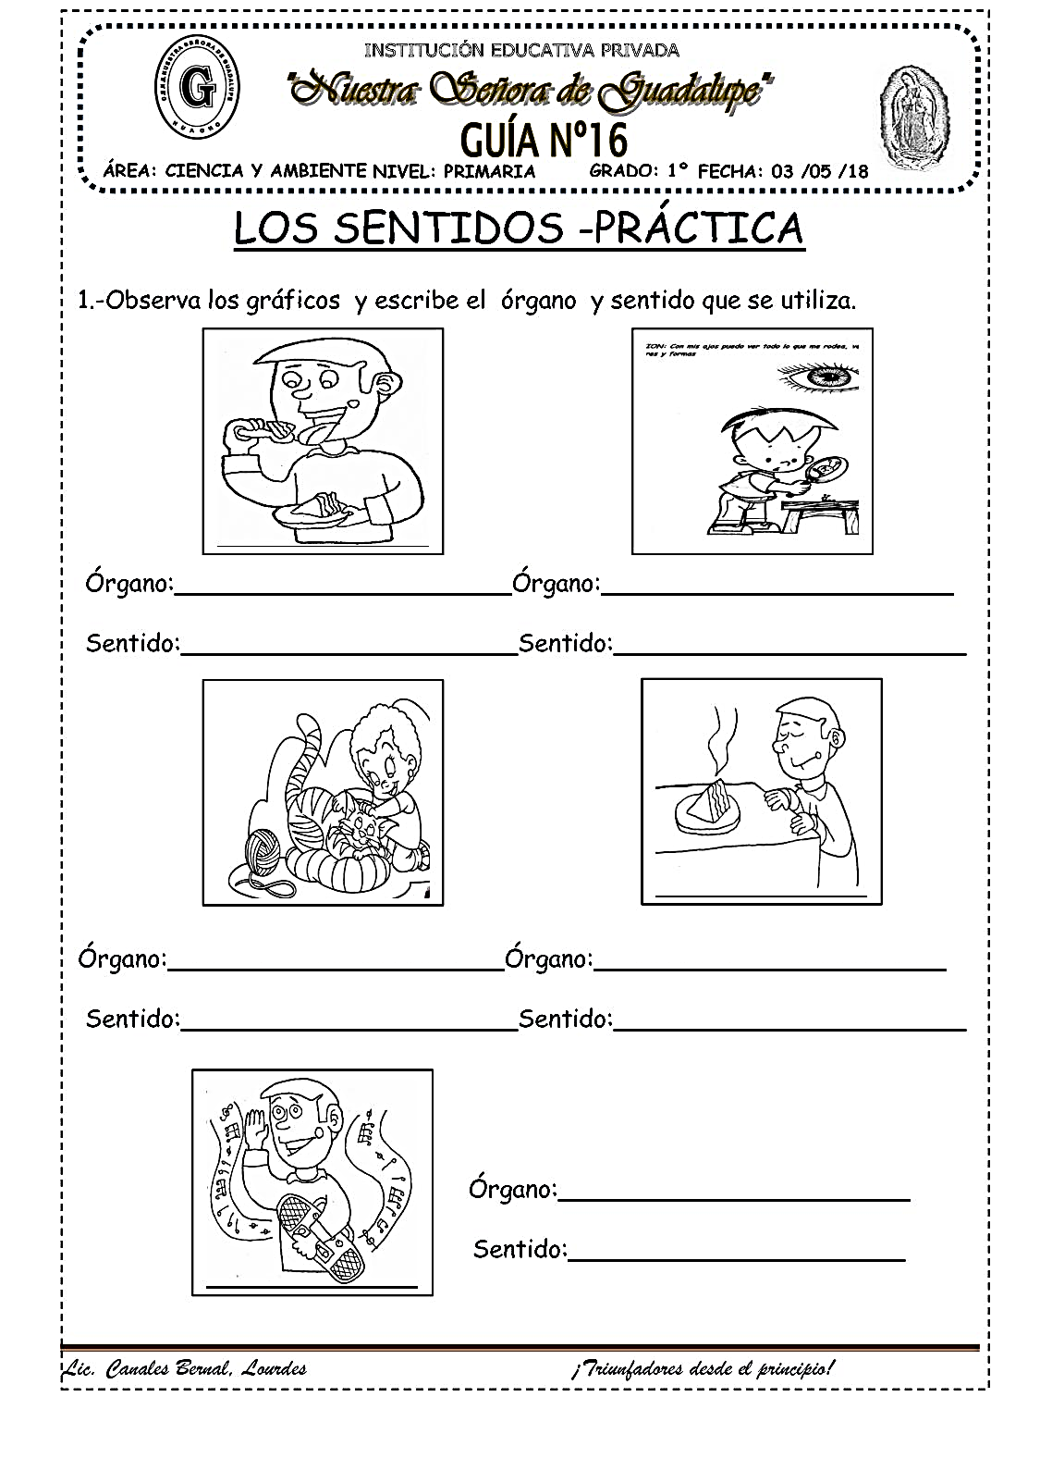
ACTIVIDAD N° 5.
Los estudiantes transcriben en el cuaderno de ciencias el siguiente poema, se lo aprenden y va señalando cada uno de los sentidos.
ACTIVIDAD N° 6.
Los estudiantes establecen la relacion de cada unos de los sentidos de la colunma de la izquierd con los diferentes objetos.de la columna de la derecha
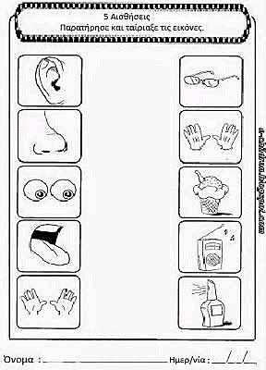

ACTIVIDAD N° 7.
Los estudiantes se aprenden la siguiente canción de los sentidos y sus funciones https://www.youtube.com/watch?v=IVMgzn7KmWk y después describe y clasifica los objetos según las características que percibe con los cinco sentidos. Recorta los objetos de la parte punteada y los ubica respectivamente en cada uno de los sentidos

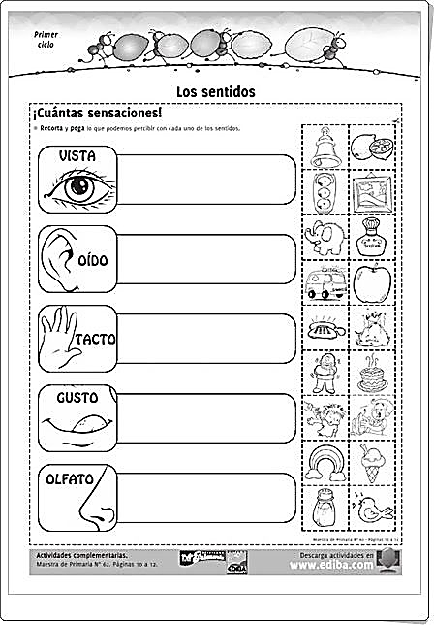

ACTIVIDAD N° 8.
Los estudiantes trabajan la lotería de los sentidos, ellos deben marcar una X en el cuadro de acuerdo al órgano que se utiliza para cada uno de los objetos.

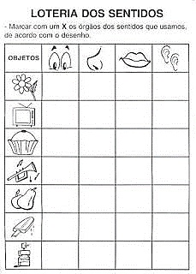
Fecha real de realización:
Actividad N° 1 fecha_____________________________________________
Actividad N° 2 fecha_____________________________________________
Actividad N° 3 fecha_____________________________________________
Actividad N° 4 fecha_____________________________________________
Actividad N° 5 fecha_____________________________________________
Actividad N° 6 fecha_____________________________________________
Actividad No 7 fecha_____________________________________________
Actividad No 8 fecha_____________________________________________

